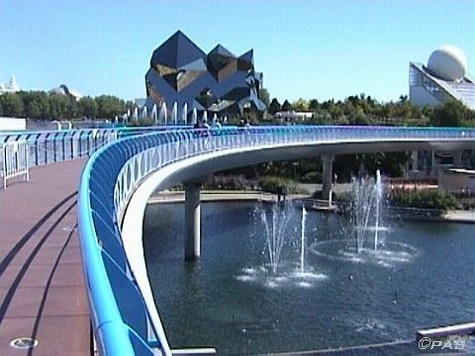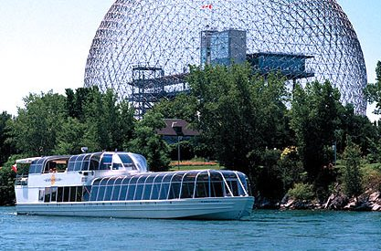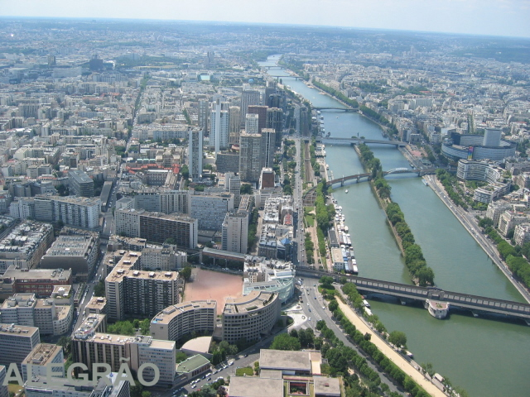

Projecto

No âmbito da disciplina de Francês, pretende-se levar a cabo no presente ano lectivo, uma Visita de Estudo a França com os alunos dos 8º e 9º anos de escolaridade, tendo por objectivos:

- Promover o contacto com outras realidades culturais,
- Facilitar as relações inter-pessoais;
- Desenvolver / consolidar competências básicas de comunicação em língua francesa;
- Promover a interdisciplinaridade;
- Proporcionar uma experiência única e muito positiva para os nossos alunos.

A viagem terá lugar na semana imediatamente anterior à interrupção lectiva da Páscoa e contará com 40 alunos e 4 professores (na proporção de um professor por cada 10 alunos).

Inicialmente, será enviada uma missiva aos Encarregados de Educação que terá por objectivo divulgar esta proposta e permitir fazer uma estimativa dos eventuais interessados em participar nesta viagem, de seguida, agendar-se-á uma reunião com todos os interessados e os promotores da visita (Associação Portuguesa dos Professores de Francês) para que possam ser prestados os esclarecimentos necessários e o processo iniciar-se-á nessa mesma data.

Como esta Viagem apenas poderá integrar 40 alunos, as professoras de Francês julgaram por bem considerar que os alunos seriam seleccionados segundo os seguintes critérios:

- Alunos que se encontram a frequentar o 9º ano de escolaridade no presente ano lectivo e que frequentem a disciplina de francês;

- O comportamento registado ao longo dos 1º e 2º períodos lectivos, sendo que em caso de existência de participações disciplinares, os alunos ficam automaticamente excluídos do projecto;

- O Empenho e/ou bons resultados escolares alcançados ao longo dos 1º e 2º períodos;

Será elaborada uma listagem dos alunos que irão ficar em lista de espera, ordenados segundo os critérios anteriores, para que, em caso de desistência ou exclusão de algum aluno, por motivos de comportamento ou outro motivo de ordem pessoal, possam vir a integrar a lista de participantes efectivos.

De realçar a importância para os alunos, sobretudo no que se refere ao nosso Agrupamento, da oportunidade de experienciar o contacto com outra realidade, o impacto motivador da saída da escola, o aprofundamento da sociabilidade entre os discentes, docentes e outros, a ligação da teoria à prática. A mais-valia de ouvir nativos de uma língua a usá-la com a pronúncia exacta e com o vocabulário actualizado e de conviver com culturas não filtradas dum leque de materiais que adornam os manuais escolares com os quais têm vindo a contactar, constituirá, indubitavelmente, uma experiência a não esquecer.

É também de realçar o trabalho que os docentes terão a organizar uma visita de estudo desta natureza, a conceber e acompanhar todo o projecto e com uma responsabilidade acrescida, em virtude de se tratar de uma viagem ao estrangeiro.

- Durante toda a preparação – criação de um dossiê que servirá de guia; definição de objectivos; listagem de alunos inscritos, contactos e reuniões com alunos e encarregados de educação, que, eventualmente, terão que se realizar em horário pós-laboral; organização de várias iniciativas, a pedido dos alunos e em colaboração com a disciplina de Educação Visual, para angariação de fundos: rifas, festas, cartas de pedido de subsídios a empresas e autarquias; seguros...);

- Durante a visita - acompanhamento todo o dia (e vigilância nocturna, por turnos); organização de grupos acompanhados por professores com mais de cinco anos de experiência, de acordo com a legislação em vigor; verificação, sistemática, do cumprimento das regras estabelecidas e das básicas de comportamento social...);

- Depois da visita - avaliação, sistematização dos conhecimentos adquiridos; elaboração de cartazes com fotos, filmes; aspectos positivos e negativos, igualmente em colaboração com a disciplina de Educação Visual.

O grupo de professores acompanhantes irá ainda elaborar um documento (Termo de Responsabilidade), no qual os Encarregados de Educação se irão responsabilizar pelo comportamento dos seus
Educandos, salvaguardando-se a hipótese, em casos muito graves, do aluno ter de regressar imediatamente, a expensas do próprio.



O GRUPO DE PROFESSORES DE FRANCÊS,
Anabela Reis
Dulce Santos
Teresa Nunes

(EM ANEXO: Folheto do Programa da Viagem)

